Міністерство освіти і науки України  
Національний технічний університет України

«Київський політехнічний інститут  ім. І. Сікорського»

Кафедра інженерії програмного забезпечення в енергетиці

Лабораторна робота № __2 _

з курсу: «Програмування вебзастосунків»

**Виконав:**  
студент _4_-го курсу,  
групи _ТВ___-_12__  
Гончаренко Микита Едуардович

 Посилання на GitHub репозиторій:__ https://github.com/honcharenkko/Go_LABS

**Перевірив:**

Голець В. О

Київ 2024/2025

Лабораторна робота № 2

Написати ВЕБ калькулятор для розрахунку валових викидів шкідливих речовин у  вигляді суспендованих твердих частинок при спалювання вугілля, мазуту та природного газу  якщо розглядається:

Енергоблок з котлом, призначеним для факельного спалювання вугілля з високим  вмістом летких, типу газового або довгополуменевого, з рідким шлаковидаленням. Номінальна  паропродуктивність котла енергоблока становить 950 т/год, а середня фактична  паропродуктивність – 760 т/год. На ньому застосовується ступенева подача повітря та  рециркуляція димових газів. Пароперегрівачі котла очищуються при зупинці блока. Для  уловлювання твердих частинок використовується електростатичний фільтр типу ЕГА з  ефективністю золовловлення 0,985.

|  |  |  |  |
| --- | --- | --- | --- |
| Варіант  (остання цифра в студентському  квитку) | Обсяг палива, що використовувалось за звітний пріод | | |
| Донецьке газове вугілля марки  ГР, т | Високосірчистий мазут  марки 40, т | Природний газ із  газопроводу Уренгой Ужгород, м3 |
| 2 | 858613,05 | 88993,41 | 104435,26 |

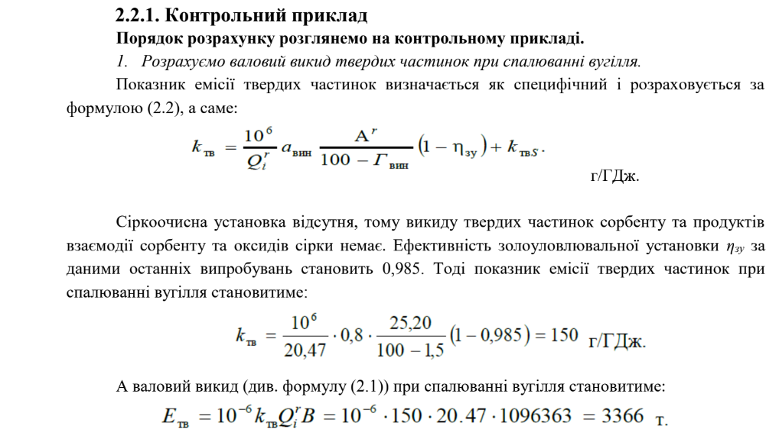

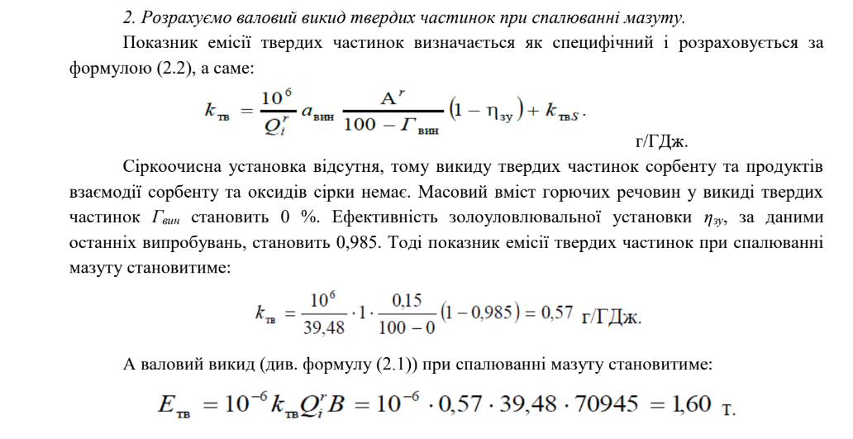

Перевірка контрольного приклада

Вугілля:

Обираємо категорію

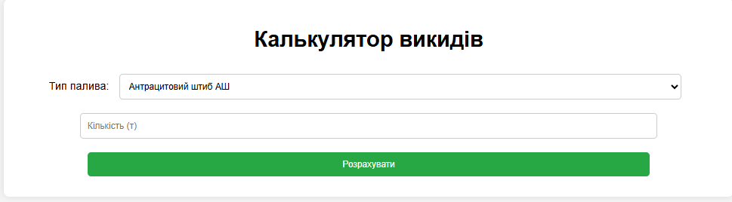

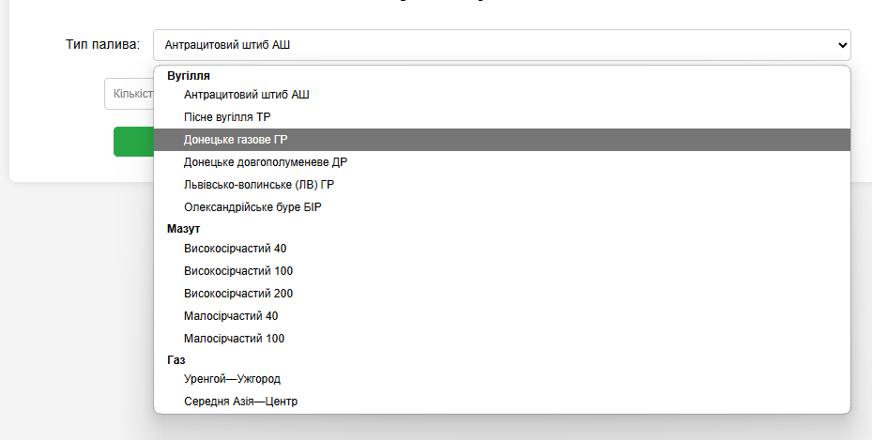

Результат який очікуємо:

Показник емісії твердих частинок при спалюванні вугілля становитиме: 150 г/ГДж;

Валовий викид при спалюванні вугілля становитиме: 3366 т.;

Мій результат:

З невеликою похибкою результат майже такий самий

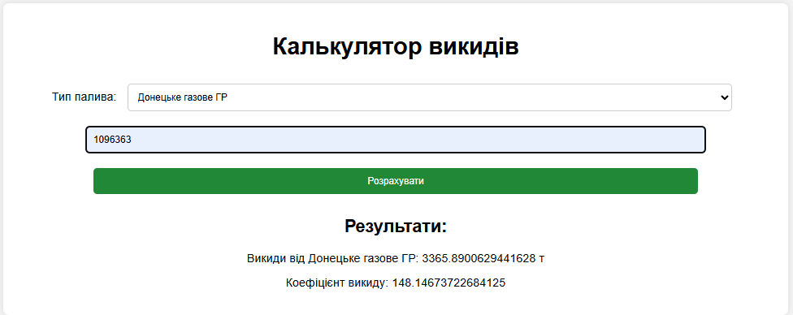

Мазут:

Так само обираємо категорію і пишемо масу

Результат який очікуємо:

Показник емісії твердих частинок при спалюванні мазуту становитиме: 0,57 г/ГДж;

Валовий викид при спалюванні мазуту становитиме: 1,60 т.;

Мій результат:

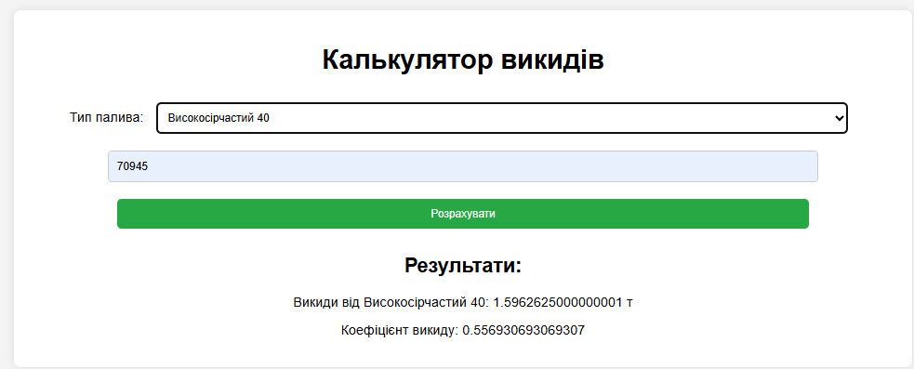

Газ:

Так само обираємо категорію і пишемо масу

Результат який очікуємо не дано тому перевіряємо одразу калькулятором

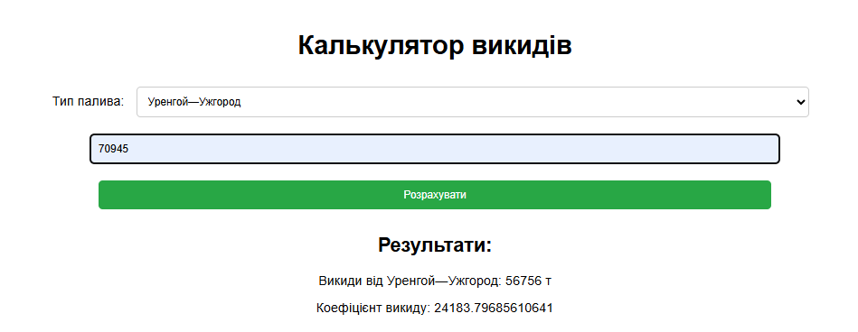

Перерахунок на моєму варіанті:

Мазут 88993,41:

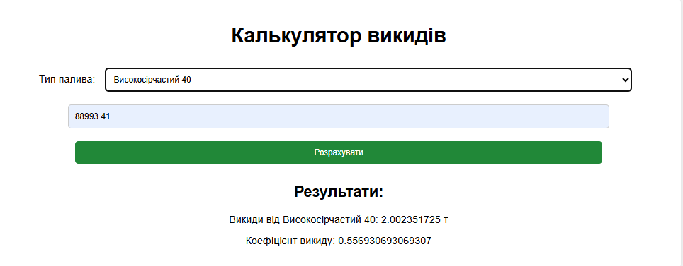

Вугілля 858613,05:

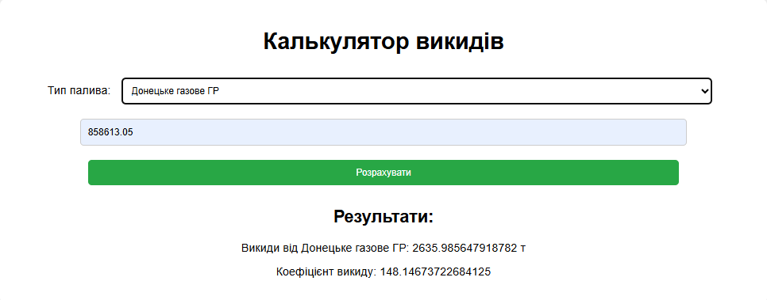

Газ:

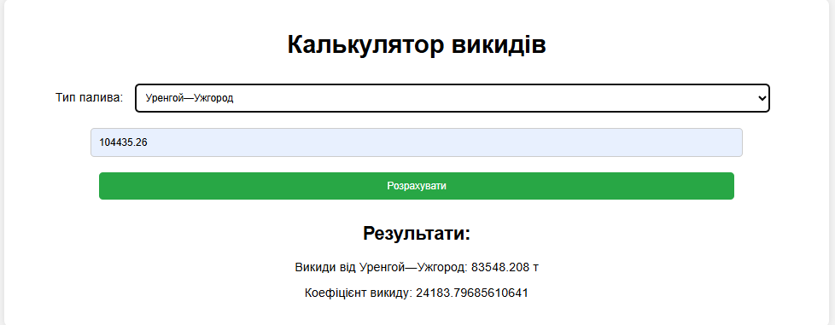

Висновок:

Під час виконання практичної роботи було розроблено веб застосунок на мові Go. В порівнянні з аналогічним завданням на мові Kotlin розробити застосунок на Go виявилось легше та зручніше через можливість використання HTML для створення інтерфейсу. Також вивчено базові поняття для розрахунків для палива і було розроблено саме калькулятор для розрахунків різних параметрів для палива.